http请求：
客户端 发请求(request) 服务器
Baidu：（前两行合并叫做请求行）
Request URL: https://www.baidu.com/
Request Method: GET
Status Code: 200 OK
Remote(百度的ip地址) Address: 36.152.44.95:443

http响应：
Cache-Control: private 缓存控制
Connection: keep-alive 连接
Content-Encoding: gzip 编码
Content-Type: text/html;charset=utf-8 返回类型
Date: Thu, 18 Feb 2021 12:53:12 GMT

request Headers标准的请求头
1 Accept: 告诉浏览器，它所支持的数据类型
2 Accept- Encoding:支持哪种编码格式GBK UTF-8 GB2312 IS08859-1
3 Accept-Language: 告诉浏览器，它的语言环境
4 Cache-Control: 缓存控制
5 Connection: 告诉浏览器，请求完成是断开还是保持连接

Servlet 是什么？
Java Servlet 是运行在 Web 服务器或应用服务器上的程序，它是作为来自 Web 浏览器或其他 HTTP 客户端的请求和 HTTP 服务器上的数据库或应用程序之间的中间层。
使用 Servlet，您可以收集来自网页表单的用户输入，呈现来自数据库或者其他源的记录，还可以动态创建网页。
Servlet 在 Web 服务器的地址空间内执行。这样它就没有必要再创建一个单独的进程来处理每个客户端请求。

Servlet 客户端 HTTP 请求
当浏览器请求网页时，它会向 Web 服务器发送特定信息，这些信息不能被直接读取，因为这些信息是作为 HTTP 请求的头的一部分进行传输的。
String getParameter(String name)
以字符串形式返回请求参数的值，或者如果参数不存在则返回 null。

Servlet HTTP 状态码
200 OK 请求成功。
400 Bad Request 服务器不理解请求。
403 Forbidden 禁止访问所请求的页面。
404 Not Found 服务器无法找到所请求的页面。.
500 Internal Server Error 未完成的请求。服务器遇到了一个意外的情况。

Response响应解决中文乱码问题
1、把中文内容存放到缓冲区中使用的是ISO8859编码。
2、ISO8859不支持中文。
//在响应中主动告诉浏览器使用UTF-8编码格式来接收数据
response.setHeader("Content-Type", "text/html;charset=UTF-8");
//可以使用封装类简写Content-Type，使用该方法则无需使用setCharacterEncoding
response.setContentType("text/html;charset=UTF-8");

Servlet 编写过滤器
Servlet 过滤器可以动态地拦截请求和响应，以变换或使用包含在请求或响应中的信息。
可以将一个或多个 Servlet 过滤器附加到一个 Servlet 或一组 Servlet。Servlet 过滤器也可以附加到 JavaServer Pages (JSP) 文件和 HTML 页面。调用 Servlet 前调用所有附加的 Servlet 过滤器。
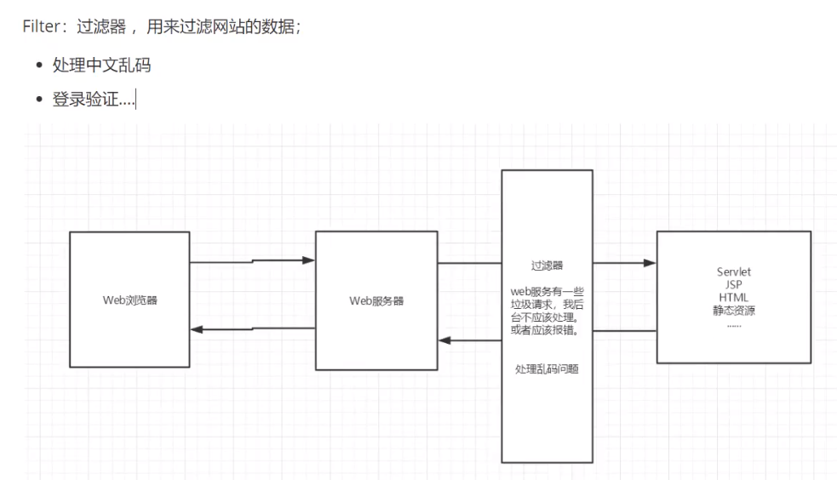
Servlet 过滤器是可用于 Servlet 编程的 Java 类，可以实现以下目的：
在客户端的请求访问后端资源之前，拦截这些请求。
在服务器的响应发送回客户端之前，处理这些响应。
根据规范建议的各种类型的过滤器：
身份验证过滤器（Authentication Filters）。
数据压缩过滤器（Data compression Filters）。
加密过滤器（Encryption Filters）。
触发资源访问事件过滤器。
图像转换过滤器（Image Conversion Filters）。
日志记录和审核过滤器（Logging and Auditing Filters）。
MIME-TYPE 链过滤器（MIME-TYPE Chain Filters）。
标记化过滤器（Tokenizing Filters）。
XSL/T 过滤器（XSL/T Filters），转换 XML 内容。

Servlet 加载—>实例化—>服务—>销毁
init（）：
在Servlet的生命周期中，仅执行一次init()方法。它是在服务器装入Servlet时执行的，负责初始化Servlet对象。可以配置服务器，以在启动服务器或客户机首次访问Servlet时装入Servlet。无论有多少客户机访问Servlet，都不会重复执行init（）。
service（）：
它是Servlet的核心，负责响应客户的请求。每当一个客户请求一个HttpServlet对象，该对象的Service()方法就要调用，而且传递给这个方法一个“请求”（ServletRequest）对象和一个“响应”（ServletResponse）对象作为参数。在HttpServlet中已存在Service()方法。默认的服务功能是调用与HTTP请求的方法相应的do功能。
destroy（）：
仅执行一次，在服务器端停止且卸载Servlet时执行该方法。当Servlet对象退出生命周期时，负责释放占用的资源。一个Servlet在运行service()方法时可能会产生其他的线程，因此需要确认在调用destroy()方法时，这些线程已经终止或完成。
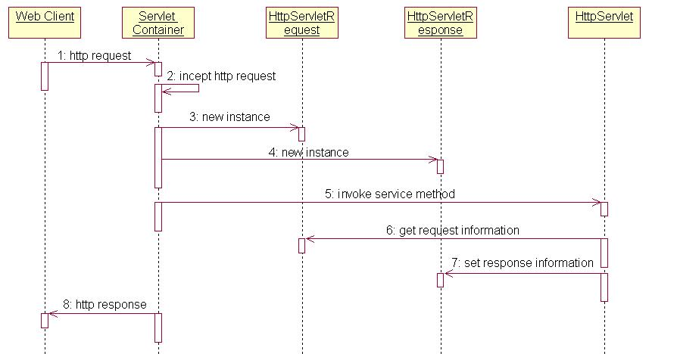

步骤：
Web Client 向Servlet容器（Tomcat）发出Http请求
Servlet容器接收Web Client的请求
Servlet容器创建一个HttpRequest对象，将Web Client请求的信息封装到这个对象中。
Servlet容器创建一个HttpResponse对象
Servlet容器调用HttpServlet对象的service方法，把HttpRequest对象与HttpResponse对象作为参数传给HttpServlet 对象。
HttpServlet调用HttpRequest对象的有关方法，获取Http请求信息。
HttpServlet调用HttpResponse对象的有关方法，生成响应数据。
Servlet容器把HttpServlet的响应结果传给Web Client。

二.
1.Url:在http://localhost:8080/Tomcat_war_exploded/frame_a.html中
2.<form action="http://localhost:8080/Tomcat_war_exploded/Tomcat/FirstServlet" method="get">
<td>用户名:</td>
<td><input type="text" name="userName"></td>
<td>密码:</td>
<td><input type="text" name="hostName"></td>
3.web.xml:<url-pattern>/Tomcat/FirstServlet</url-pattern>
<servlet-class>com.huage.Servlet</servlet-class>
在servlet3.0以后，web.xml中对Servlet配置，同样可以在@WebServlet注解中配置
4.在Servlet类中执行

三.

表单的action径路就是请求的转发与响应的重定向

一、请求转发

1.1概念
客户端发送请求，Servlet做出业务逻辑处理。Servlet调用forword()方法，服务器Servlet把目标资源返回给客户端浏览器。

1.2代码
req.getRequestDispatcher("loginSuccess.jsp").forward(req,resp);

1.3原理
①请求：浏览器要某页面
②forward（req，resp）：服务器调用forward方法
③响应：将页面给浏览器
浏览器找服务器借钱，服务器没钱并且找张三借钱，然后把钱给浏览器。
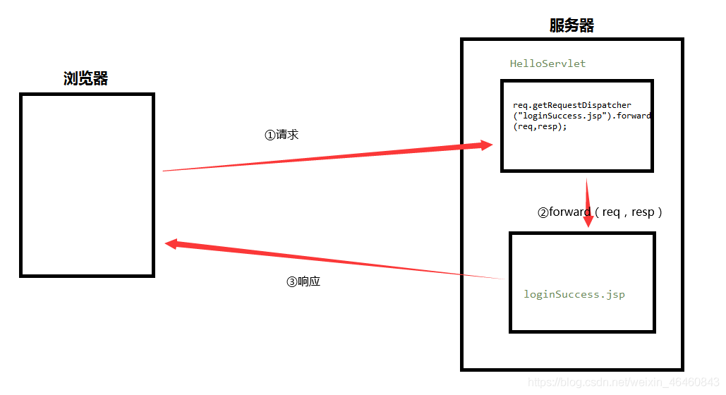

1.4代码
1.<url-pattern>/Tomcat/FirstServlet</url-pattern>
2.@Override
protected void doGet(HttpServletRequest req, HttpServletResponse resp) throws ServletException, IOException {
String str1 = new String(req.getParameter("userName").getBytes(StandardCharsets.ISO_8859_1), StandardCharsets.UTF_8);
if (str1.equals("add")) {
req.getSession().setAttribute("msg", "执行了add方法");
}
if (str1.equals("delete")){
req. getSession() . setAttribute( "msg","执行了delete方法");
}
//2.调用业务层
//3.视图转发或者重定向
req . getRequestDispatcher( "/WEB-INF/form.jsp" ) . forward(req, resp);
}

二、重定向

2.1概念
客户端发送请求，Servlet做出业务逻辑处理。Servlet调用response.sendReadirect()方法，把要访问的目标资源作为response响应头信息发给客户端浏览器。客户端浏览器重新访问服务器资源xxx.jsp，服务器再次对客户端浏览器做出响应。

2.2代码
resp.sendRedirect("loginSuccess.jsp");
- 1

2.3原理
①请求：浏览器要某页面
②响应：服务器给了页面的地址。
③请求：浏览器访问页面
③响应：将页面给浏览器
栗子
浏览器找服务器借钱，服务器没钱并且告诉浏览器：张三有钱。
浏览器找张三借钱，然后张三把钱借给浏览器。
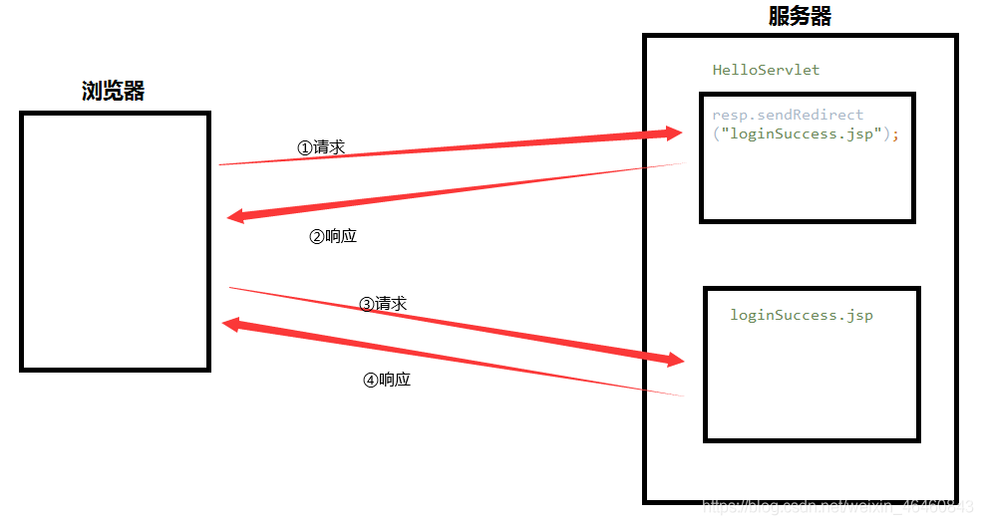
2.4代码
1.<url-pattern>/red</url-pattern>
浏览器输入
- http://localhost:8080/Tomcat_war_exploded/red
@Override
protected void doGet(HttpServletRequest req, HttpServletResponse resp) throws ServletException, IOException {
resp.sendRedirect("/Tomcat_war_exploded/first.html");
}
3.浏览器返回：http://localhost:8080/Tomcat_war_exploded/first.html

三、区别
①请求转发地址栏不会变化，重定向会发生变化。
②请求转发是一次请求、一次响应，重定向是两次请求、两次响应。
③请求转发是请求request的API，重定向是响应response的API。
④请求转发只能在本网站内部，重定向可以定向到任何网站。
⑤请求转发可以进行值传递，重定向不可以。
⑥请求转发的速度比重定向快。
- 会话:用户打开一个浏览器，点击了很多超链接，访问多个web资源，关闭浏览器，这个过程可以称之为会话.
HTTP协议是无状态的协议。一旦数据交换完毕，客户端与服务器端的连接就会关闭，再次交换数据需要建立新的连接。这就意味着服务器无法从连接上跟踪会话。
有状态会话: -个同学来过教室，下次再来教室，我们会知道这个同学，曾经来过，称之为有状态会话;
你能怎么证明你是西开的学生?
你 西开
1.发票 ： 西开给你发票
2.学校登记 ：西开标记你来过了
-个网站，怎么证明你来过?
客户端 服务端
1.服务端给客户端一个信件,客户端下次访问服务端带上信件就可以了; cookie
2.服务器登记你来过了，下次你来的时候我来匹配你; seesion
7.2、保存会话的两种技术
cookie
●客户端技术 (响应,请求)
Cookie实际上是一小段的文本信息。客户端请求服务器，如果服务器需要记录该用户状态，就使用response向客户端浏览器颁发一个Cookie。客户端浏览器会把Cookie保存起来。当浏览器再请求该网站时，浏览器把请求的网址连同该Cookie一同提交给服务器。服务器检查该Cookie，以此来辨认用户状态。服务器还可以根据需要修改Cookie的内容。查看某个网站颁发的Cookie很简单。在浏览器地址栏输入javascript:alert (document. cookie)就可以了（需要有网才能查看）。
session
●服务器技术，利用这个技术，可以保存用户的会话信息?我们可以把信息或者数据放在Session中!
常见常见:网站登录之后，你下次不用再登录了，第二次访问直接就上去了!
7.3、Cookie
1.从请求中拿到cookie信息
2.服务器响应给客户端cookie
Session和cookie的区别:
●Cookie是把用户的数据写给用户的浏览器，浏览器保存(可以保存多个)
●Session把用户的数据写到用户独占Session中，服务器端保存(保存重 要的信息，减少服务器资源的浪费)
●Session对象由服务器创建;
使用场景:
●保存一个登录用户的信息;
●购物车信息;
●在整个网站中经常会使用的数据，我们将它保存在Session中;
总结：所谓session跟cookie同时使用，那是为了实现session超时后通过调用cookie来保持登录状态，你可以不用cookie，只是用户需要再提交一下登录信息。

